РАЙОННОЕ МУНИЦИПАЛЬНОЕ УЧРЕЖДЕНИЕ КУЛЬТУРЫ
« ЕКАТЕРИНОВСКАЯ МЕЖПОСЕЛЕНЧЕСКАЯ ЦЕНТРАЛЬНАЯ БИБЛИОТЕКА»

Роль библиотек в повышении
правовой культуры избирателей

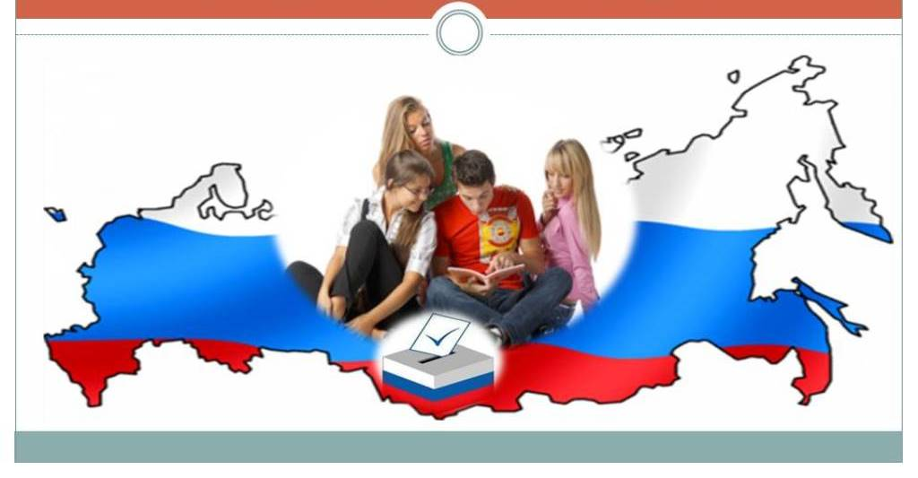

Краткие методические рекомендации по организации
работы библиотек в период предвыборной кампании

ЦЕНТРАЛЬНАЯ РАЙОННАЯ БИБЛИОТЕКА
МЕТОДИЧЕСКИЙ ОТДЕЛ
2022

Движение России по пути к правовому государству и гражданскому обществу связано с формированием правового сознания граждан. Правовое государство начинается с гражданина, который, прежде всего, знает законы своей страны, правовые нормы своего региона.
Что такое правовое воспитание? Правовое воспитание – воспитание чувства уважения к закону, убежденности в необходимости его исполнения и соблюдения, получение необходимого минимума правовых знаний и воспитания состоит в том, чтобы гражданин не просто узнал содержание закона, свои права и обязанности, а стал убежденным сторонником неуклонного соблюдения законности, строго выполнял сам и всячески содействовал выполнению законов другими. Библиотеки могут сделать многое для того, чтобы общечеловеческие ценности стали синтезом нравственных норм, определяющих поведение человека.
Организуя работу по воспитанию правовой культуры, следует помнить, что основное в ней – самая широкая информация читателей и населения в районе, обслуживаемой библиотекой, о законодательных актах, а также разъяснение действующих норм права. Каждая библиотека, исходя из потребностей читателей и собственных возможностей, выбирает для себя диапазон установок в правовом просвещении. Деятельность библиотек в этом направлении должна быть направлена на воспитание гражданина, любящего свою Родину, трудолюбивого, знающего свои права и обязанности, умеющего правильно оценивать свои поступки и поведение других людей. И особенно важно воспитать у гражданина умение анализировать и оценивать экономическую, политическую, социальную ситуацию в обществе.
Комплекс мероприятий, способствующих расширению кругозора и информативности читателей в области права, может включать в себя Дни и часы правовой информации по темам: «Личные права человека», «Азбука прав человека», «Права человека в контексте современных проблем», «Закон ,по которому живет Россия», «Правовая культура молодежи», «Как вы понимаете права человека», «Закон обо мне и мне о законе», «Конституция и личные права и свобода», «Конституция Российской Федерации: нам по ней жить», час правовой информации «История избирательного права России», и др..
В центре внимания общественно – политической жизни страны ежегодно находиться Послание Президента РФ Федеральному Собранию, определяющие основные направления экономической, социальной политики в стране, регионе и пути их реализации.
Становлению гражданской позиции населения способствует знание государственной символики страны, которая оказывает особое воздействие на эмоции, влияет на их сознание и поведение. Поэтому рекомендуется провести в библиотеках мероприятия по популяризации государственной символики, которые сыграют свою положительную роль в формировании уважения к символам государства. Интересным будет провести исторический вернисаж «Символы России — вехи истории», «Государственная символика России и история её развития». Целесообразно осуществлять формирование пресс-папок, таких как «Геральдика», «Гербы государств», «Герб Саратовской области», «Устав и символы района» и другие.
Важнейшее место в деятельности библиотек занимает информационное обслуживание пользователей, которое благодаря наличию электронных ресурсов, обретает новый уровень качества и практически неограниченные возможности. Выпуски дайджестов, библиографических списков литературы, обзорных материалов, буклетов, памяток и закладок по правовой тематике призваны ориентировать пользователей библиотек в информационных потоках, учитывая их информационные запросы и потребности. Эффективность и качество работы по воспитанию гражданско-правовой культуры могут быть достигнуты, если она будет основана на индивидуальном подходе и учёте интересов граждан, их возрастных особенностей, социальной принадлежности. В первую очередь это относится к молодёжной аудитории, которая должна стать приоритетной группой в работе библиотеки. Молодёжь, как особая социально-демографическая группа, требует повышенного внимания общества, она сегодня формирует и несёт в себе образ будущего, и на неё очень скоро будет возложена ответственность за развитие общества, за преемственность в его истории и культуре. Главная цель, которую должны поставить перед собой библиотекари при организации мероприятий в данном случае — воспитание молодого поколения в духе уважения к закону, формирование в среде молодых пользователей активной жизненной позиции, содействие в преодолении политической апатии.
Однако особую значимость это направление деятельности, безусловно, приобретает в период избирательных кампаний. Не секрет, что библиотеки, особенно в небольших населенных пунктах являются учреждениями наиболее приближенным к избирателям. Работая в непосредственном контакте с избирательными комиссиями, играя роль посредников в информационном взаимодействии властных органов и населения, они проводят большую информационную и просветительскую работу, создавая информационную среду, необходимую для принятия избирателями обоснованных решений
Партнерами библиотек в работе по правовому просвещению граждан являются избирательные комиссии, органы местного самоуправления, общественные организации и объединения. Библиотеки должны работать в тесном контакте с образовательными организациями, домами культуры, средствами массовой информации, что значительно повышает эффективность работы в данном направлении.
Для пропаганды правовых знаний в библиотеках необходимо проводить содержательную и разнообразную работу с использованием не только традиционных форм и методов, но и новых направлений.
Библиотекам рекомендуется оформлять «Уголки избирателя», «Календари избирателя», информационные стенды со следующими названиями: «Кандидаты крупным планом», «Определи судьбу региона», «Судьба родного края: наш выбор», «Избирателям о кандидатах», «Навстречу своему будущему», «Выбирай достойного», «Законы, которые нас защищают», «Представляем кандидатов».
Библиотеки района должны выступать в роли информационных посредников по различным вопросам общественной и политической жизни своего района, области, государства. На информационных стендах в учреждениях размещается информация о месте нахождения территориальной избирательной комиссии, расписание ее работы и номера телефонов, о местах расположения избирательных участков.
Выставочная деятельность библиотек позволяет оперативно знакомить с необходимой информацией пользователей. Неординарный подход к организации и оформлению выставок способствует активному обращению к ним. Вниманию читателей могут быть предложены различные выставки. Например, выставки-информации, выставки викторины, выставки-диалоги, выставки-дискуссии, выставки-образы, выставки портреты с названиями, выставки - экспозиции «…А гражданином быть обязан», «Живи настоящим - думай о будущем», «Выборы: история и современность», «Для вас, избиратели», «Вокруг права», «Я - гражданин, я - избиратель», «Мир права», «Выборы: завтра начинаются сегодня», «Думай! Действуй! Выбирай!», «Наш выбор - наша судьба!», «Выбираем достойного», «Кто, если не мы», «Представляем кандидатов», выставка-совет «Молодому избирателю в помощь». Пользователям юношеской категории, которым предстоит впервые участвовать в выборах рекомендуем предложить «Памятку наблюдателя». Читатели узнают что такое «выборы», систему и статус избирательных комиссий, кто такой «избиратель». Информация из памятки поможет правильно заполнять избирательный бюллетень, познакомит со словарем терминов.
Неоспоримую информационную ценность представляет издательская продукция библиотек: буклеты, памятки, информационные листки, рекламные проспекты, пособия малой формы: «Паспорт гражданина России», «Мнение юного Гражданина», «Пособия граждан с детьми», «Декларация прав человека». Занятия по праву должны сформировать гражданина, способного отстаивать личное достоинство и свои интересы.
Современные инновационные формы работы библиотек способствуют более эффективному распространению правовых знаний в молодёжной среде. С учетом специфики молодёжной аудитории упор делается на яркие, зрелищные мероприятия, предполагающие активное привлечение всех участников. Среди форм библиотечного обслуживания могут практиковаться такие, как деловые и ситуационные игры, пресс-конференции, ролевые игры, диспуты, круглые столы, избирательные практикумы, Дни информации, Дни периодики, уроки правовых знаний, уроки-дискуссии, часы избирателя, исторические дилижансы, правовые подиумы, тренинги политического общения, часы политических знакомств. Темы к мероприятиям может быть следующим: «Сегодня школьник, завтра избиратель», виртуальный чек-лист молодого избирателя «Иду на выборы» , информационный час «Правовая ответственность молодежи» , интеллектуально-правовая игра «Популярно о выборах» , «Выборы глазами детей» , информплатформа «Инициатива молодых – будущее России», беседа - диалог «У тебя есть голос?», час правовых знаний «Мы выбираем .Нам решать», урок - рассуждение «Конституция РФ. Единство прав и обязанностей» и др.
Такие мероприятия дают возможность подросткам познакомиться с избирательной системой РФ, с кандидами в депутаты и их программами,с работой органов местного местного самоуправления, а также способствуют повышению общего подростка, помогают разрешению любых ситуаций, насколько бы сложными бы они не казались на первый взгляд.
Совместно с комитетом по делам молодежи можно провести заседания «круглого стола» на тему «Мир многолик и толерантен», «Молодежь! Это ваш выбор», «Наша область, район от выборов до выборов: итоги социально – экономического развития», «Знаете ли Вы кандидатов в Губернаторы области?», час информации «Область выбирает Губернатора…».
На таких встречах любой молодой человек может обратиться со своими проблемами к представителям органов местного самоуправления, высказать свои предложения по теме и получить ответ на интересующий его вопрос. В этом хорошо может помочь система «КонсультантПлюс», специалисты местной администрации.
Все мероприятия в День независимости России, в День народного единства, в День Конституции РФ должны сопровождаться книжно – иллюстрированными выставками, обзорами, информационно – познавательными сообщениями: «Мы обновляем страну», «Нам вместе предстоит реализовать планы», «Молодежь России: стратегический ресурс или потерянное поколение?».
Перед библиотекарями стоит задача помочь и ребенку постичь тайну выборов, научить его быть избирателем. Работа с детьми должна вестись начиная с младшего школьного возраста. Для маленьких читателей организовать ролевую игру «Выборы в сказочном государстве», в ходе которой они могут участвовать в «предвыборной кампании» героев различных сказок и путем голосования определять самых достойных для управления сказочной страной, познавательные беседы, комментированные чтения, викторины (например, «Права литературных героев», «Герои книг имеют право», «Сказочные правонарушители»), конкурс рисунков «Мы рисуем право». Дети знакомятся с положениями Конвенции о правах ребёнка, Декларацией прав человека на примере известных сказок и мультипликационных фильмов «Дюймовочка», «Кот Леопольд», «Гадкий утёнок», «Золотой ключик, или Приключения Буратино», «Золушка», «Приключения Чиполлино» и др.
Проводить мероприятия правовой тематики, подготовленные с применением электронных презентаций: «Права и ответственность несовершеннолетних», «Ты не прав, если не знаешь своих прав и …обязанностей!», «О праве не по учебнику». На правовом уроке «Право есть и у меня, и у тебя!» ребята получат ответы на вопросы «Какие права и обязанности нас окружают?», «Кто заботится о том, чтобы права соблюдались?». Об ответственности за мелкие проступки, имеющие место в подростковой среде, о справедливом и несправедливом наказании можно обсудить во время диспута «Просто шалости или хулиганство».
У молодого поколения много проблем. В юности происходит гражданское становление, возникает проблема выбора профессии, идет поиск своего места в жизни. От того какие нравственные ценности будут заложены, зависит наше будущее и будущее страны. Правильная и вовремя поданная информация подскажет и поможет, направит на верный путь.
Проводя работу по правовому воспитанию, библиотекари должны делать акцент на профилактику и борьбу с таким злом, как табакокурение, алкоголизм, наркомания. Эту работу рекомендуем проводить совместно с медицинским персоналом, представителями правоохранительных органов, комиссиями по делам несовершеннолетних , психологами.
Наступит день, когда выпускники школ, достигнув восемнадцатилетнего возраста, станут избирателями. Будут ли они к этому готовы? Пойдут ли молодые россияне голосовать, ясно сознавая свою роль в принятии того или иного решения? Как еще в школьном возрасте привить им правильную, избирательную культуру?
Стоит обратить особое внимание на пенсионеров, как одной из самых активных и читающих групп избирателей. Учитывая, что в их числе не так много интернет-пользователей, а наиболее оперативная информация черпается именно из этого источника, для данной категории избирателей можно организовать час новых технологий «Компьютер в помощь избирателям» , который знакомит начинающих пользователей не только с основами компьютерной грамотности, но и с информацией о работе избирательных комиссий, с предвыборными программами кандидатов, видеоматериалами предвыборной агитации, размещенной в сети Интернет.
С целью доступности к правовой информации необходимо проводить информационно-разъяснительную работу среди пользователей с ограниченными возможностями: пенсионеры, ветераны войны и труда, инвалиды, в том числе и на дому. Им следует рекомендовать такие беседы, как например: «Выбираем достойного», «О тех, кто хочет быть избранным», «Испытание выборами».
Право избирать и быть избранными в органы государственной власти и местного самоуправления является неотъемлемой частью цивилизованного образа жизни. От сознания этой, казалось бы, очевидной истины зависят настоящее и будущее каждого человека, страны в целом. Демократия предполагает всеобщие, прямые и открытые выборы. Они – необходимый, конституционно гарантированный минимум политической деятельности личности. Это с одной стороны, право, с другой, обязанность каждого гражданина, выполнение которой позволяет проводить в жизнь демократические принципы.
Правовое воспитание является одним из важных условий формирования правовой культуры общества. Только в результате последовательной деятельности можно воспитать гражданина, любящего свою Родину, знающего свои права и обязанности, умеющего правильно оценивать свои поступки и поведение других людей.
Источники Интернета:
spassklib.ru›rabota…po-pravovomu-prosveshheniyu…
pravo.kurskonb.ru›izd/bibl/files/assets/common/…
mcbs-plast.chel.muzkult.ru›…2020/11/19…nazvaniya…
prishvinka.ru›kolegi/2013/pravo.pdf
krbm.ru›wp-content…2018/07/Развитие правовой…
biblionez.ru›images/document/metod-material/…
tashtyp-lib.ru›Новости›Правовое воспитание в детской библиотеке
tambovlib.ru›?view=editions…vospitaniju_pravovoj…
varlib45.ru›uploads/biblsmi/pravo met rek.pdf

Составитель С. В. Ануфриева-методист методического отдела
Адрес:412120 Саратовская область,
Екатериновский район, р.п. Екатериновка,
ул. 50 лет Октября, д. 92.
Телефон: 8(84554)2-11-33, 8(84554)2-17-91
Адрес электронной почты: ekaterin-biblioneka@yandex.ru

